**Информация**

**о проведенной агитационной работе**

**отрядом «Юные инспектора движения»**

**по МБОУ «СОШ №24»**

С целью формирования знаний о дорожных знаках и умения применять правила безопасности поведения на дорогах, а также воспитания чувство бережного отношения к своему здоровью, 18.09.20г. активисты отряда "ЮИД" провели в 1-4х классах агитационную работу "Безопасная дорога в школу".

Командир отряда Мусаева Заира рассказала учащимся когда появились первые правила дорожного движения, какие виды транспорта существуют и что означают цвета «Красный», «Желтый», «Зеленый».  
 Также ребятами, для закрепления полученных знаний о ПДД, были изготовлены брошюры " Дорожная азбука пешехода!"

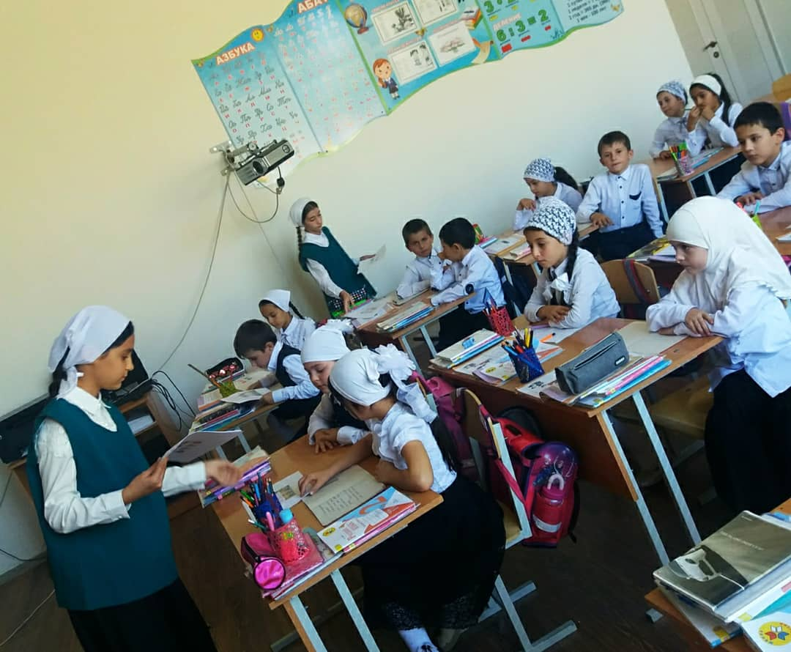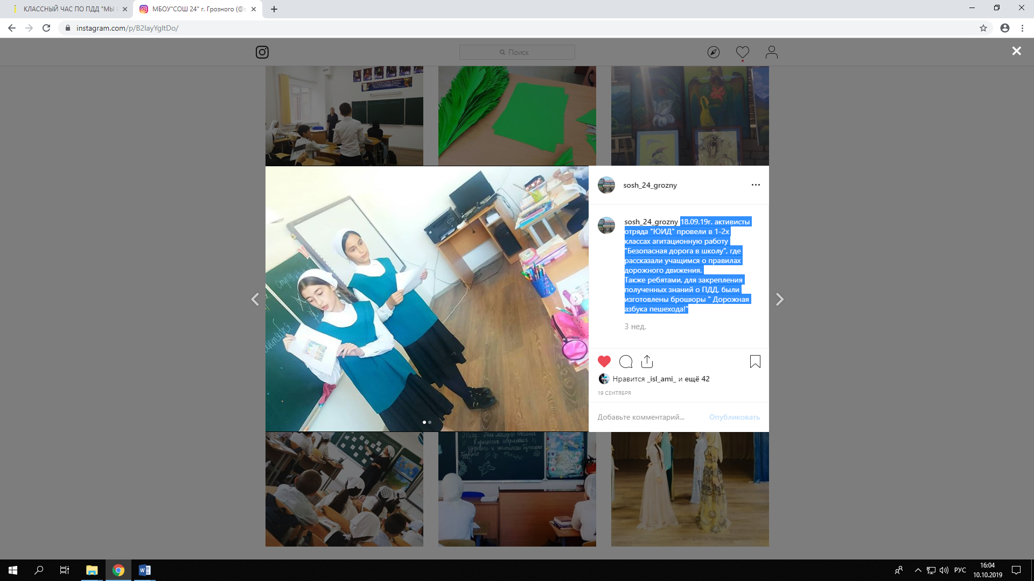

Зам.директора по ВР: Касаева К.Р.